بسم اللة الرحمن الرحيم
نوادر التلاوات لصوت البكاء وهرم الخشوع الشامخ
محمد صديق المنشاوى روابط دائمة مباشرة
بعد رفعى لاكثر من 500 تلاوة من نوادر عبد الباسط عبد الصمد
على الارشيف بروابطة الدائمة والمباشرة والتى كانت كما يلى
المجموعة الاولى نوادر عبد الباسط
وتشمل التلاوات من 1 الى 250 بصيغة mp3)) والتلاوات من 1 الى 75 بصيغة ريل بلاير(ram) بحيث يصل عدد التلاوات فى هذة المجموعة الى 325 تلاوة ايضا هناك حديث نادر مع عبد الباسط يروى سيرتة الشخصية ودعائين نادرين لة ايضا.
المجموعة الاولى فى الرابط التالى
http://www.archive.org/details/NawaderGroup-1

المجموعة الثانية نوادر عبد الباسط
وتشمل التلاوات من 251 الى 475 بصيغة mp3)) بحيث يصل عدد التلاوات فى هذة المجموعة الى 225 تلاوة بالاضافة الى بعض الفيديوهات لعبد الباسط عبد الصمد (15 فيديو نادر)وبعض الادعية النادرة لمحمد صديق المنشاوى ومحمد بن سليمان المحيسنى. المجموعة الثانية فى الرابط التالى
http://www.archive.org/details/NawaderGroup-2
وقد كان يصل الحجم الكلى للمجموعتين اكثر من 3 جيجا
مع مجموع تلاوات وادعية وفيديوهات اكثر من 550 ملف.

والان مع المفاجة الكبرى
وهى جمع نوادر التلاوات لصوت البكاء وهرم الخشوع الشامخ
الشيخ الجليل محمد صديق المنشاوى مجموعة كبيرة ومتميزة
تشمل بقدر المستطاع اغلب حفلاتة وايضا على الارشيف
بروابطة الدائمة والمباشرة على مجموعتين.
يمكن الاستماع للتلاوات مباشرة من النت لمن يريد المعاينة
قبل التحميل وذلك بتحميل الملف التالى وهو 5 كيلو بيت فقط
يتم تشغيلة ببرنامج الوينامب مباشرة من النت
وهو يحوى كل التلاوات ولا يحتاج نت سريع.
الملف المباشر لتلاوات عبد الباسط من الروابط (ببرنامج الوينامب)
http://www.archive.org/stream/NawaderGroup-1
http://www.archive.org/stream/NawaderGroup-2
الملف المباشر لتلاوات المنشاوى من الروابط (ببرنامج الوينامب)
http://www.archive.org/stream/Menshawy-1
اما الان مع روابط التحميل
المجموعة الاولى:
وتشمل التلاوات من 1 الى 150 بصيغة mp3 and wma)).
المجموعة الاولى فى احد الروابط التالى
http://www.archive.org/details/Menshawy-1
ftp://ia360931.us.archive.org/3/items/Menshawy-1
http://ia360931.us.archive.org/3/items/Menshawy-1/
المجموعة الثانية:
وتشمل التلاوات من 251 بصيغة ( real )
المجموعة الثانية فى احد الروابط التالى
http://www.archive.org/details/Menshawy-2
http://ia360924.us.archive.org/2/items/Menshawy-2/
ftp://ia360924.us.archive.org/2/items/Menshawy-2
التلاوات تزيد عن 350 تلاوة من انحاء العالم الاسلامى
وهى تلاوات مجودة من من الحفلات وكما الحال فى تلاوات
الشيخ عبد الباسط عبد الصمد التلاوات مسماة تسمية رقمية
ويمكن تحميل التلاوات مرة واحدة مع كيفية اعادة تسميتها
الى ما تحوية من سور وايات بطريقة بسيطة وسهلة
وذلك بتحميل الملف التالى
http://ia360931.us.archive.org/3/items/Menshawy-1/NawaderAltelawat.doc
ومرة اخرى الروابـــــط دائمــــــة وتدعــــــم الاستكمــــــال
بدون فتــــــــرة انتظـــــــار للتحميل.

طريقة اعادة تسمية التلاوات التى بصيغة mp3 وwma فقط

هذة هى الطريقة المستخدمة لاعادة تسمية التلاوات النادرة لعبد الباسط عبد الصمد(ملفات ال mp3 فقط) مشروحة بعشرة صور مرقمة من 1 الى 10 والبرنامج المستخدم لذلك من الرابط التالى

http://data.mp3tag.de/mp3tagv240setup.exe

يليها طريقة تحميل التلاوات دفعة واحدة من الموقع

ثم يليها ايضا ارقام التلاوات وما تحوية من سور وايات

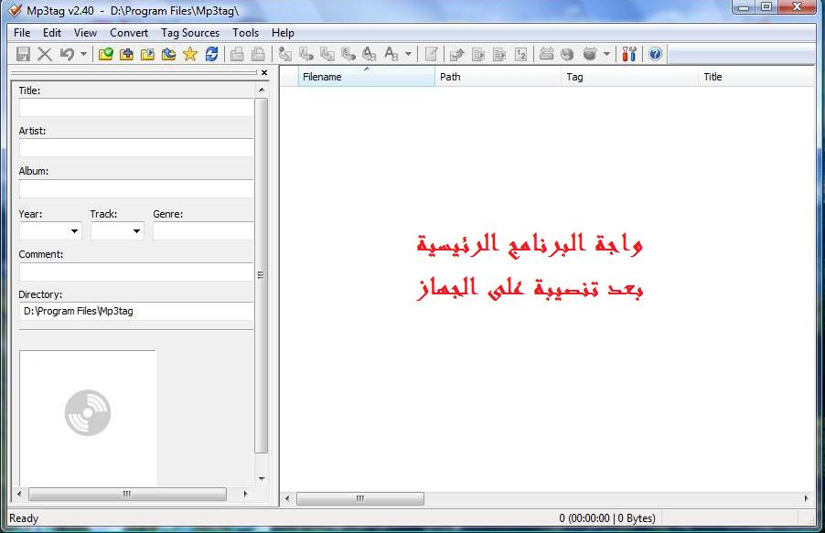

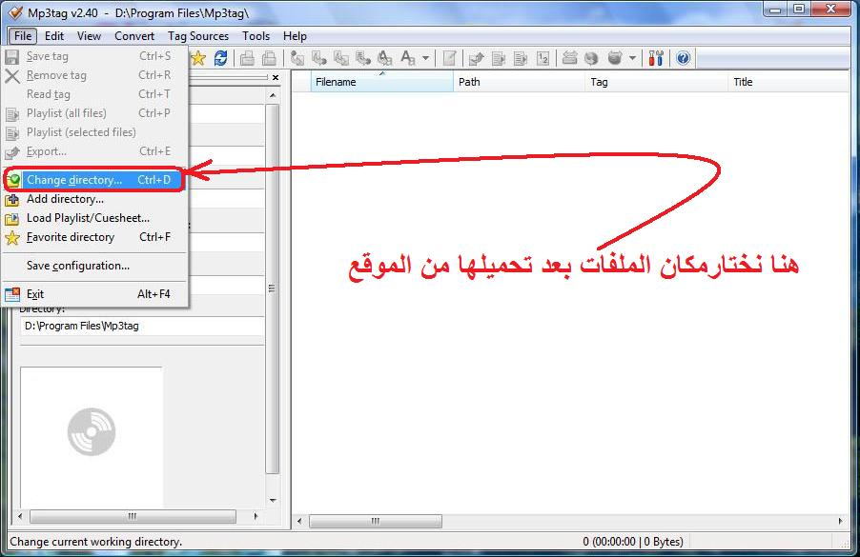

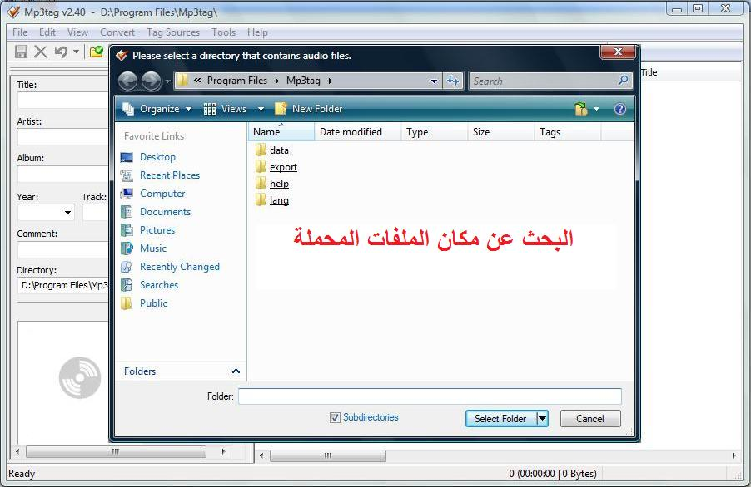

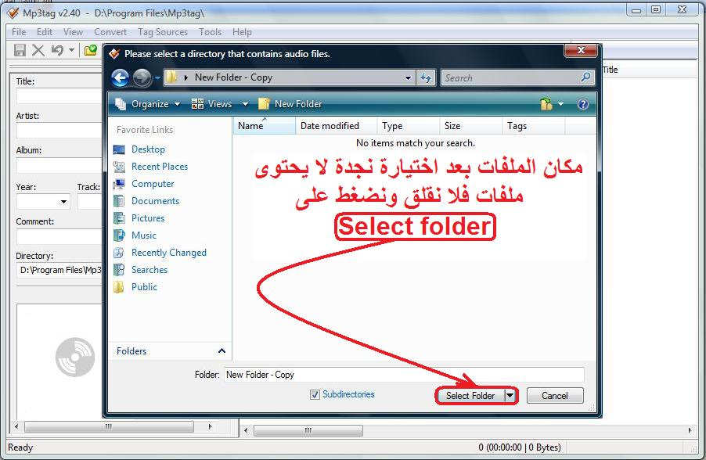

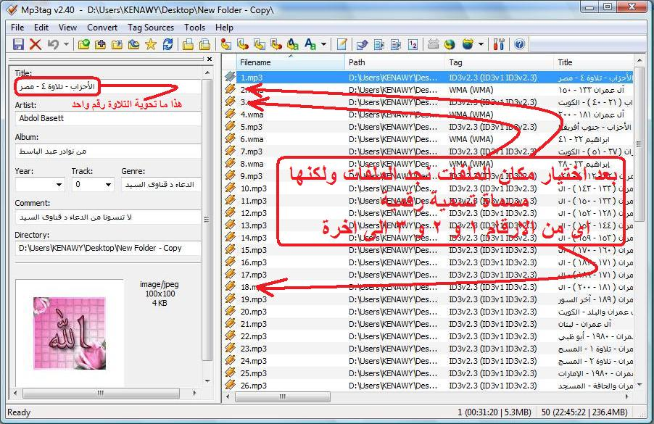

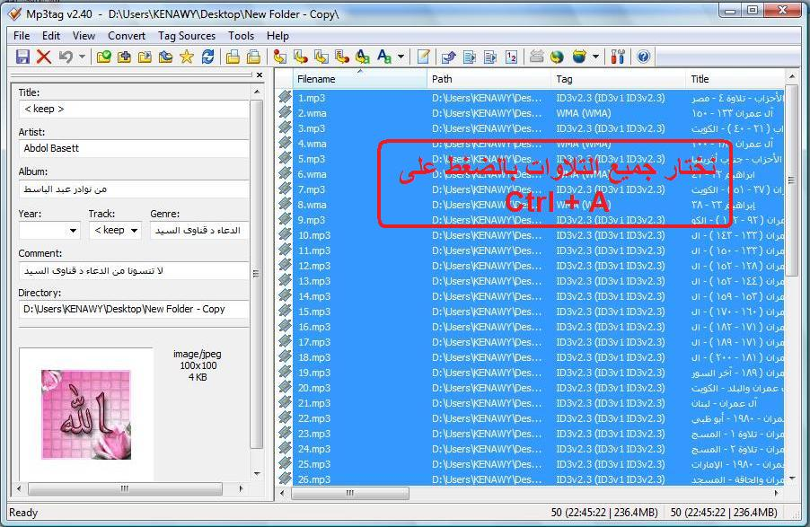

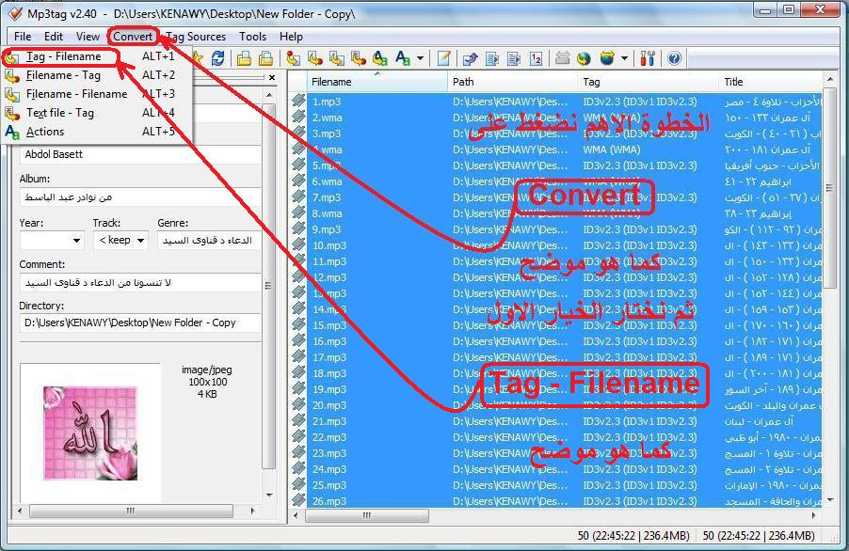

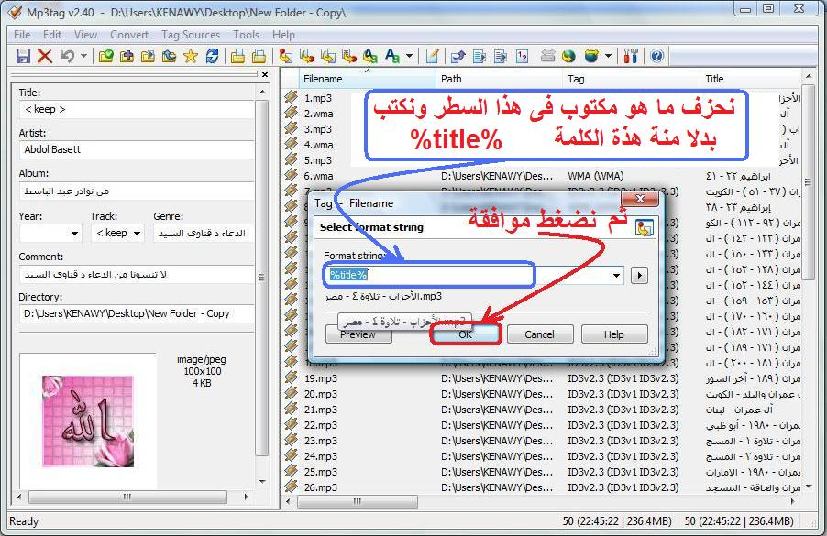

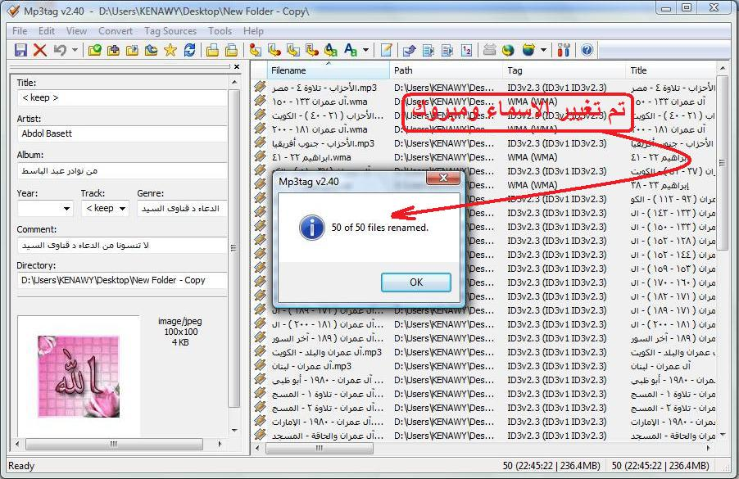

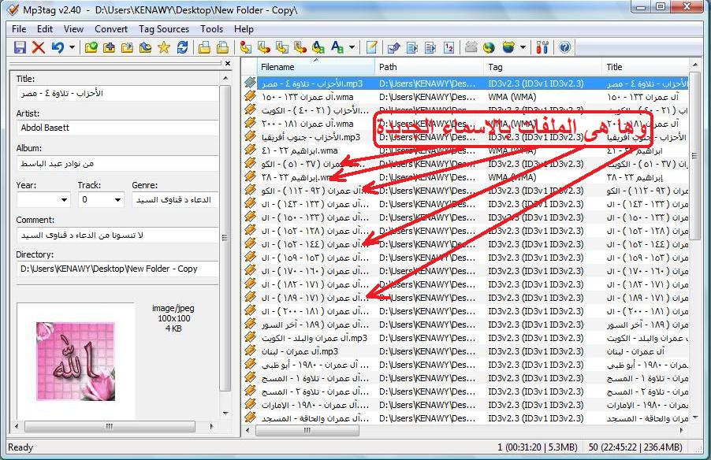

وهذة هى الطريقة بالصور لتحميل التلاوات مرة واحدة

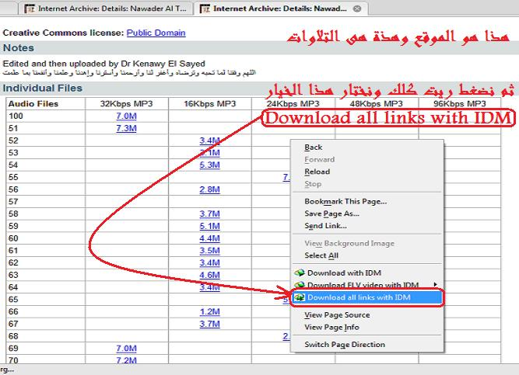

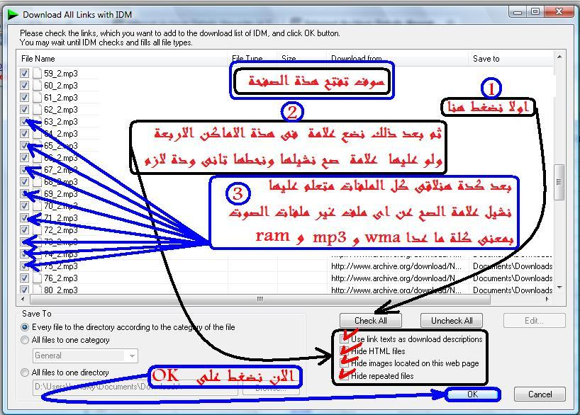

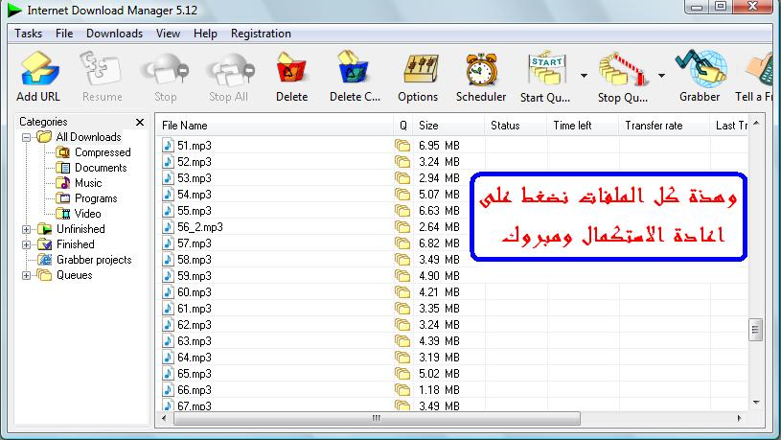
وجارى كتابة ما تحوية المجموعات من تلاوات مع رفع التلاوات تباعا انشاء الله.

وللة الحمد فى الاولى والاخرة ولا تنسونا من الدعاء مع محاولة نشر هذة التلاوات بنشر روابطها فالدال على الخير كفاعلة
وشكرا

